«Активные граждане» помогут расширить функции приложения «Парковки Москвы»
05.07.2016
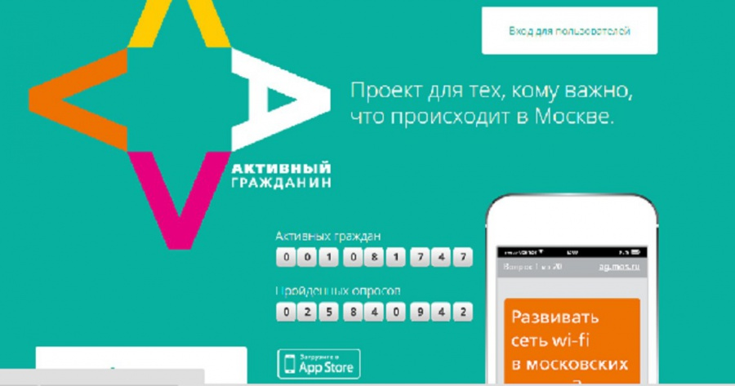
Новые функции мобильного приложения «Парковки Москвы» предложено выбрать пользователям интернет-портала голосований «Активный гражданин».
Предлагают, в частности, создать личный кабинет для организации удобной оплаты парковки сотрудников, поиск ближайших парковок, оплаты эвакуатора, возможность поиска припаркованной машины и многое другое. Сейчас приложение позволяет управлять парковочным счетом, оплачивать штрафы за остановку в неположенном месте и искать, на какой штраф-стоянке стоит эвакуированный автомобиль.
Приложение «Парковки Москвы» работает на базе операционных систем iOS, Android и Windows Phone.

Адрес страницы: http://bogorodskoe.mos.ru/presscenter/news/detail/3284595.html
Управа района Богородское города Москвы

